**banner设计**

**设计分析**

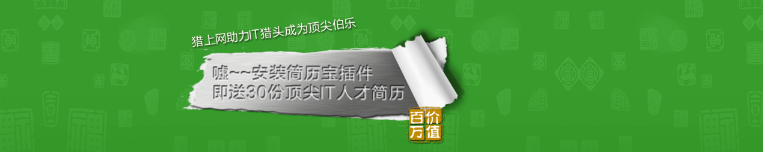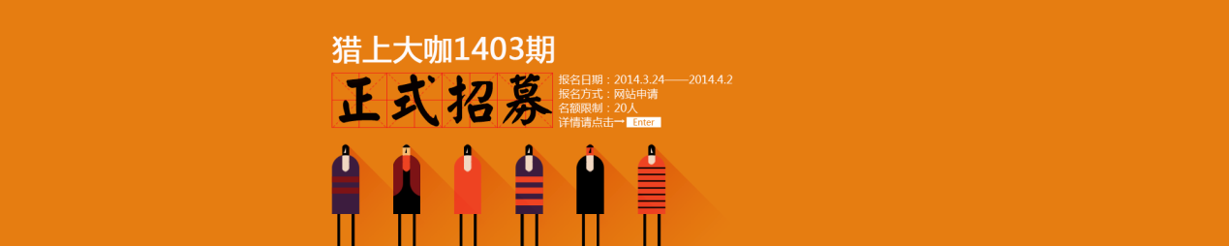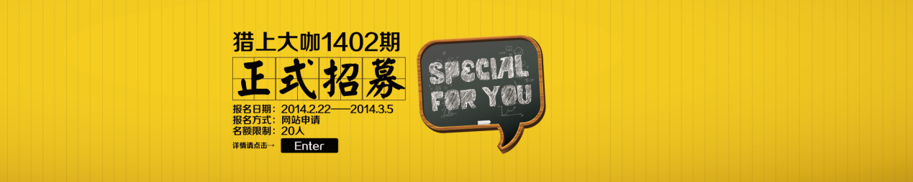

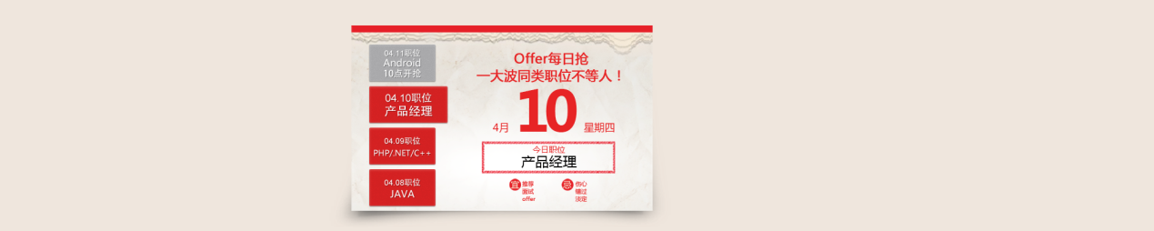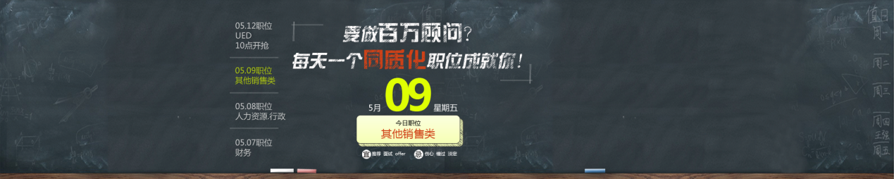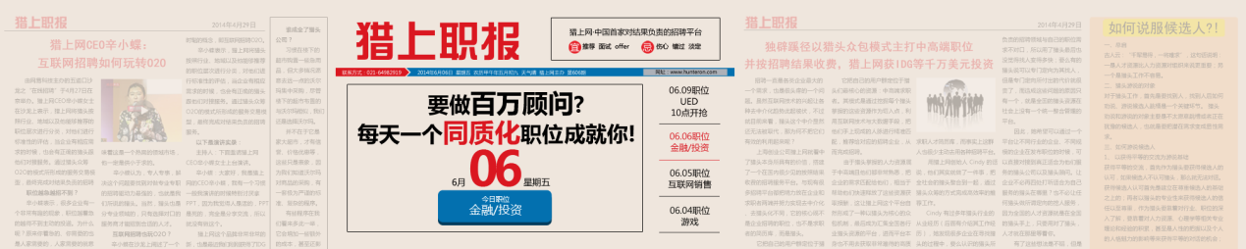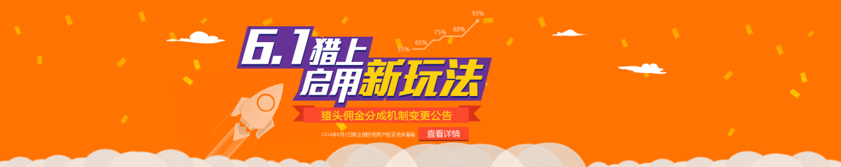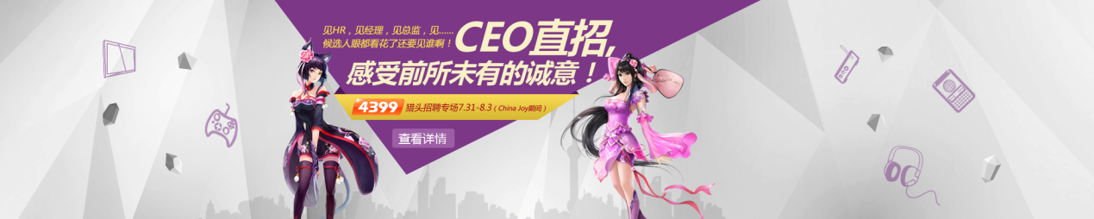

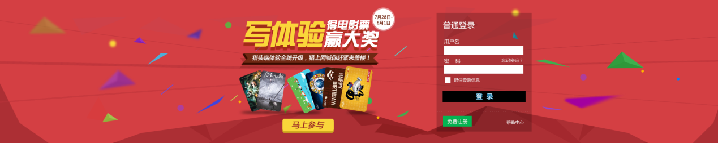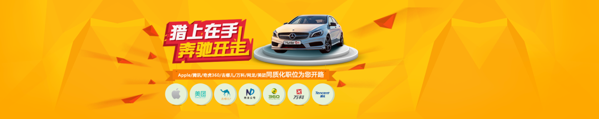

1. **选择最有效的Banner尺寸**

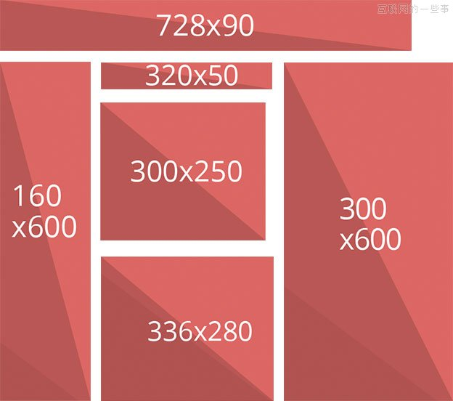

根据谷歌广告，效果最好的Banner尺寸为：

336×280 300×250 728×90 160×600

理想情况下，如果客户不限空间，那么Banner可以按照以上的尺寸进行设计。

#### 二、风格与****定位****

**顾及需求方的定位**，因为包含内容不同，各个应用场合也有不同的风格，所以设计师们做设计的时候也要考虑到如体育类别的运动感，财经题材的国际和高端等。

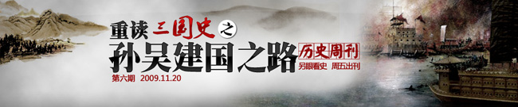

历史题材的专题，做出厚重沧桑的历史感还是很切题的。

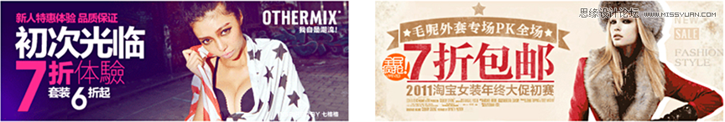

**时尚风：**可以看到上面这2个banner都有共同的特点，大标题、模特，报刊潮流杂志风。

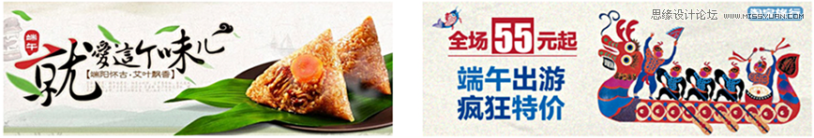

**复古风**的重点是**传统元素和复古图案，**像第一个用了书法字体跟水墨感觉的图案， 第二个则是包含了传统的剪纸元素 。

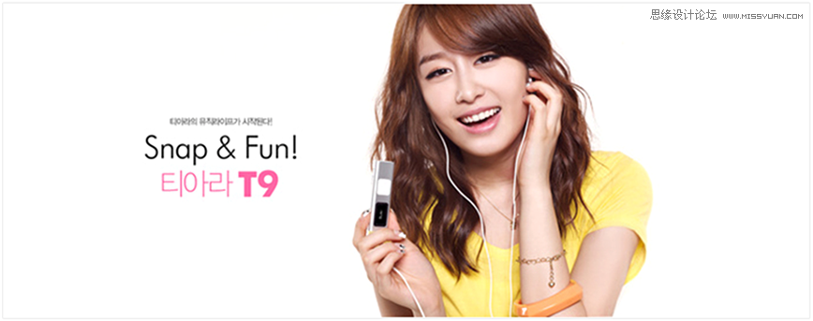

**简约风**的特点就是极简主义、大空间，就像这个banner没有任何过多的装饰元素 ，整体感觉就是非常的透气。

**三、排版与构图，**所谓排版，即将文字、图片、图形等可视化信息元素在版面布局上调整位置、大小，使版面达到美观的视觉效果。

构图的样式

(1)垂直水平式构图：

　　平行排列每一个产品，每个产品展示效果都很好，各个产品所占比重相同，秩序感强，此类构图给用户心情：产品规矩正式、高大、安全感强。

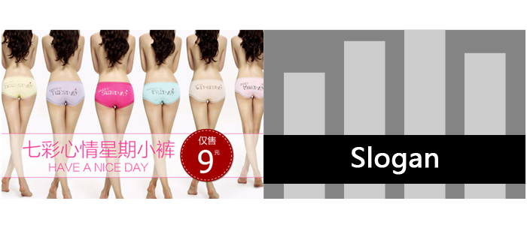

(2)三角形构图：

　　多个产品进行正三角构图，产品立体感强，各个产品所占比重有轻有重，构图稳定自然，空间感强。此类构图给用户心情：安全感极强、稳定可靠。

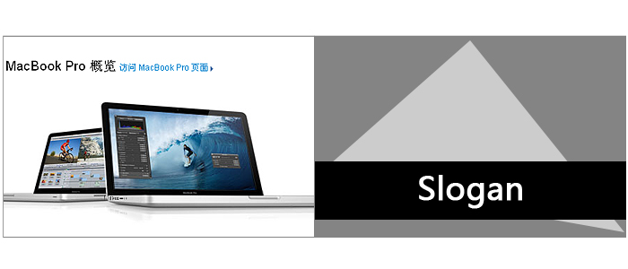

(3)对角线构图：一个产品或两个产品进行组合对角线构图，产品的空间感强，各个产品所占比重相对平衡，构图动感活泼稳定，运动感空间感强。此类构图给用户心情：动感十足且稳定。

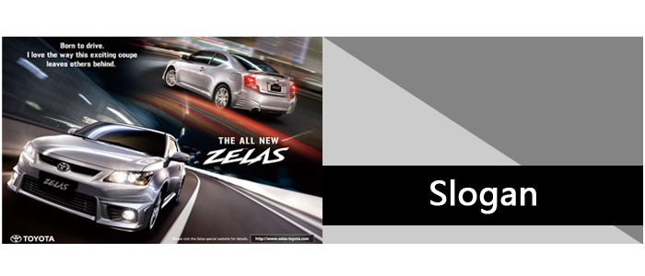

(4)渐次式构图：多个产品进行渐次式排列，产品展示空间感强，各个产品所占比重不同，由大及小，构图稳定，次序感强，利用透视引导指向文案。此类构图给用户心情：稳定自然，产品丰富可靠。

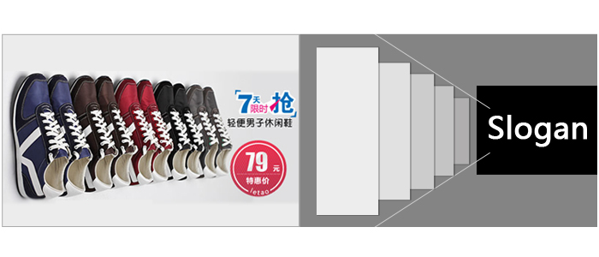

(5)辐射式构图：多个产品进行辐射式构图，产品空间感强，各个产品所占比重不同，由大及小。构图动感活泼，次序感强，利用透视指向slogan，此类构图给用户心情：活泼动感，产品丰富可靠。

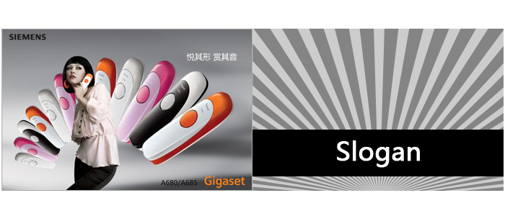

**四、合适的配色，**色彩是有**情感**的，不同的配色会带给人完全不同的心理感受。所以当你在做banner的时候就要考虑你想要表达什么样的情感，想让用户看的时候有什么样的感受，你所表达的情感是不是符合主题内容，基于这些出发点再来做banner的配色就更加的有目的性了。

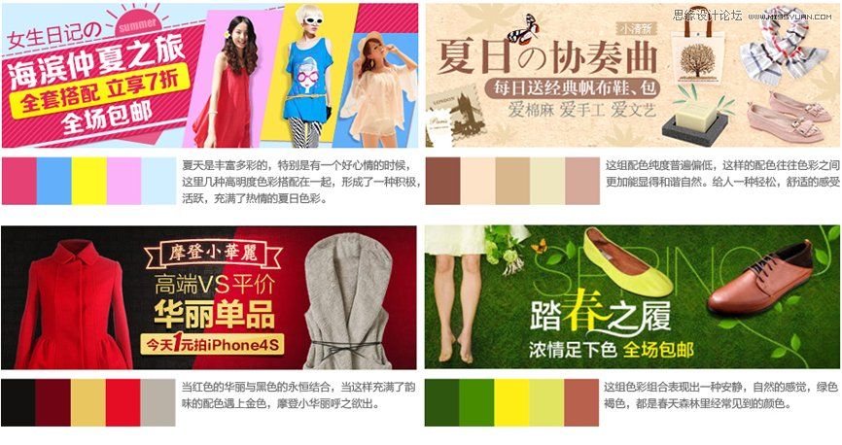

#### ****五：明白文字在Banner中占主导地位****

从构成上讲，一个banner分为2个部分，一为文字，二为辅助图。辅助图虽然占据大多数的面积，但是不加以文字的说明，很难让用户知道这个banner要说明什么。所以对于文字的处理，显得尤为重要。**（1）.文字的基本排列混搭  
①大小和颜色②排列组合③不同字体④中英文字体**

**（2）.文字的倾斜与斜切**

有时候设计banner，根据背景构图不同或者我们想要更有视觉冲击力表现文字内容时，我们可以尝试对文字进行倾斜或斜切透视等处理，普通的文字排列平平稳稳，方正有矩，我们可以用倾斜或者斜切打破这种“稳定的构图”，让画面更有**动感和层次感。**

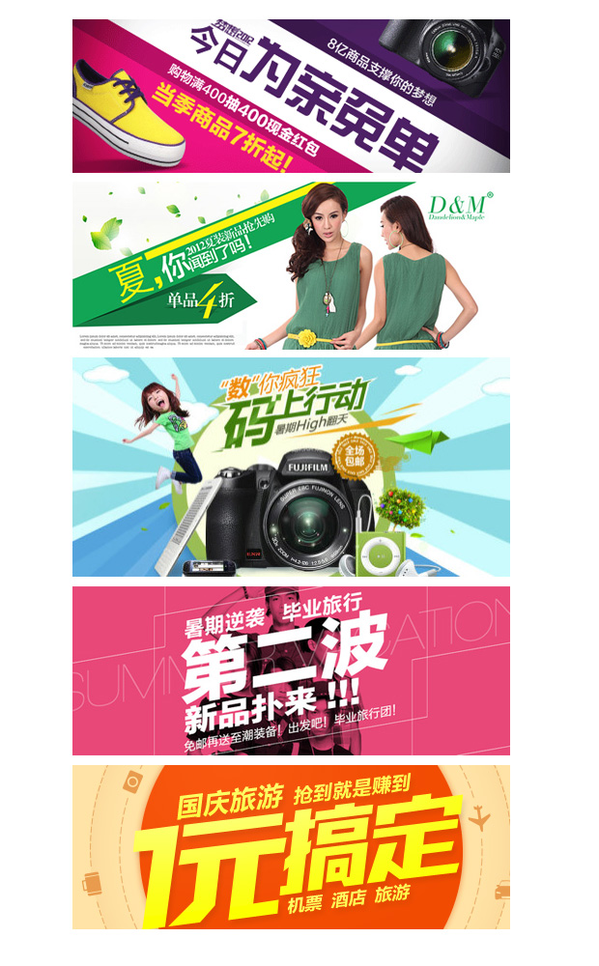



**（3）.让文字形成相对独立的区域**

**（4）.文字变形的魅力**  
设计banner和专题头图时，设计师经常用到文字变形，好的文字变形直接可以影响到文字的**趣味性**的提升，让banner和页面的气氛被烘托得相得益彰。选好合适的参照字体进行简单的文字变形并没有多么复杂，但却能提升banner设计的品质，所以说益处良多。

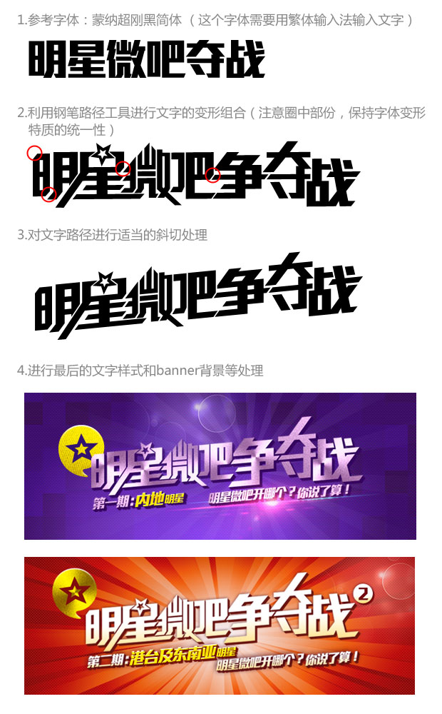

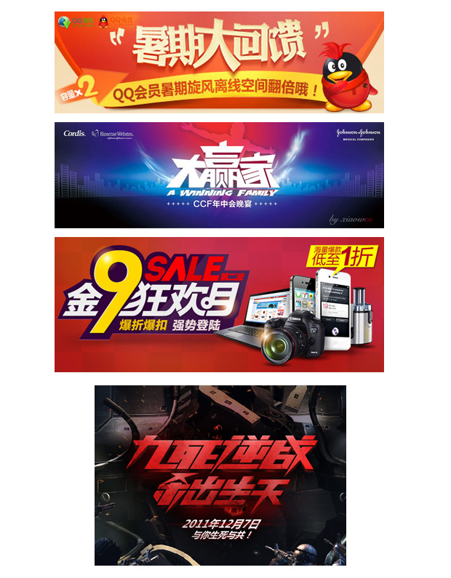

**（5）.文字的3D应用**

材质或者光影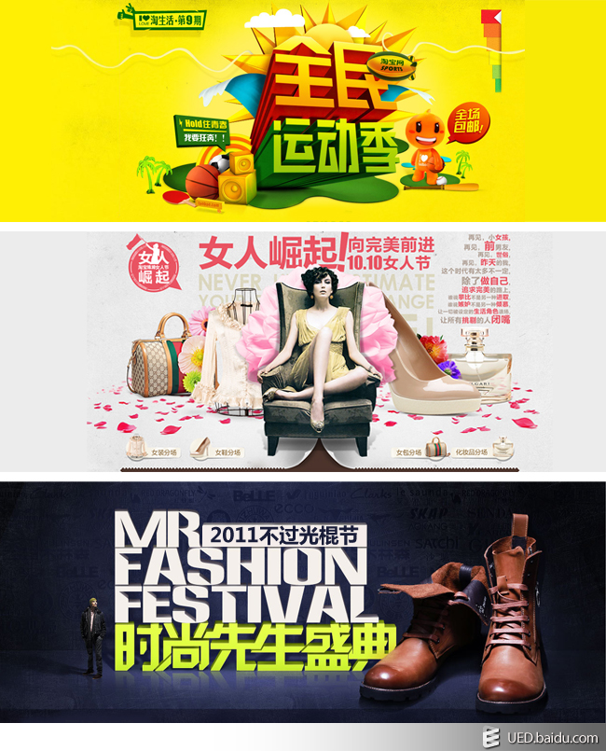

**（6）.其他**  
中国风等

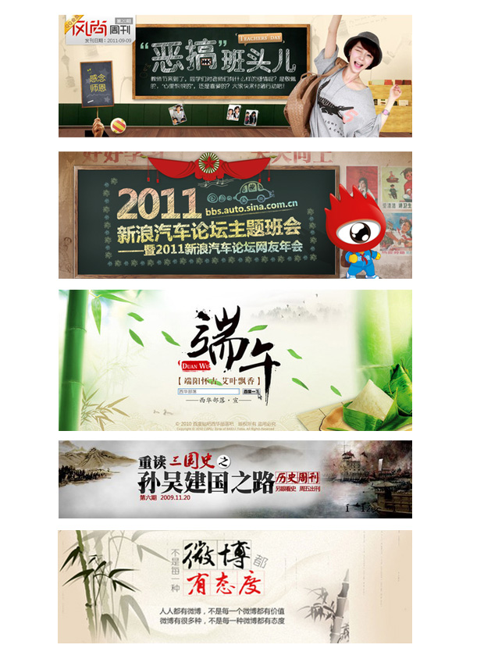

上面的2个banner是利用了粉笔字的设计效果，突出了年轻，活力；下面的3个banner使用了毛笔字，字帖等中国风的字体效果，体现出文化，品味和底蕴的感觉。

**六、行为召唤**

Banner的**最终价值**其实是**吸引用户关注，然后被点击。**因此，一个优秀的横幅广告，是应该能够让浏览者轻松找到参与方式的。AdKepper的调查显示，57%的受访者表示自己希望能够一眼就找到某个促销的参与方式。

 一般由文本或者按钮构成，比如”了解更多”、”现在注册”、”现在观看”。行为召唤是Banner广告中的视觉焦点，支持浏览者点击深入。

方法：设计师可以使用颜色等来突出显示广告活动的参与方式。

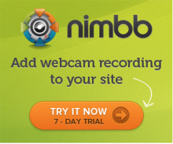

**七、留白**

搜索引擎Google和Yahoo Search，良好地诠释了留白的简洁有效。

留白支配了整个Google搜索引擎页面，实际搜索框只占据页面中央窄窄一丝空间。理念还是相同的：大量的留白，使用户专注于搜索，别无他物。

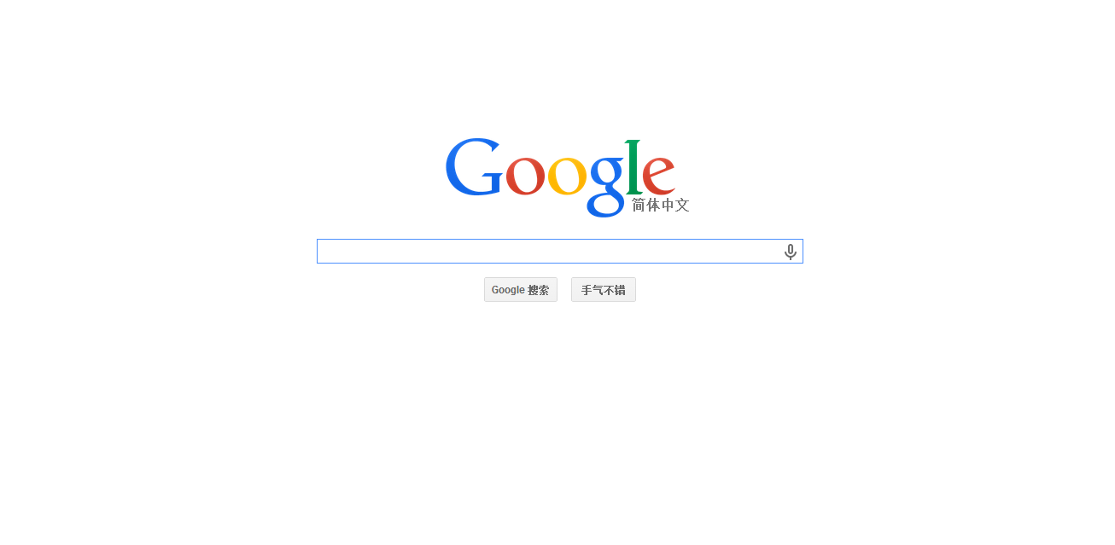

白色并不是没有，相反，它为你衬托出主次，为你定义重点关注的地方，在网页设计中有效地利用留白，能让你的网站层次分明，信息一目了然，同时，大量留白的网站往往现代感很强，非常有国际范儿。

用好留白，网站的可读性与易读性会得到改善。更多的留白使文字更易浏览，从而提升阅读体验，也更易理解。

